MG3519 |  | Спортивное оборудование "Переход"
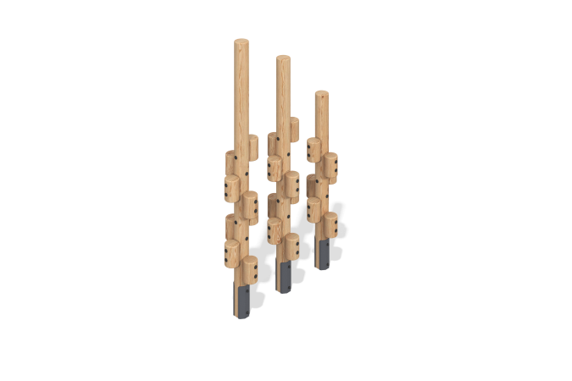

Размеры, мм: | 382x1482x2550 | Вес, кг: | 0
Характеристики материалов
Материалы: дерево хвойных пород - сосна, металл.
Комплектация: опорный столб - 3 шт., пеньки - 22 шт., комплект крепежа - 1 шт.
Спортивный элемент выполнен на 3 опорных столбах. Опорные стойки и пеньки выполнены из клееного оцилиндрованного бруса сосны диаметром 140 мм.
В комплексе используется крепеж из нержавеющей стали. Выступающие части резьбовых соединений и открытые части труб закрыты пластиковыми заглушками.
Покрытие элементов:
- металл - порошковый цинкогрунт, порошковая краска;
- брус - грунтовка лессирующая, водно-дисперсионный лак.

